Приложение № 1 к Оповещению

Проект решений на предоставление разрешения на условно разрешенный вид использования земельных участков, расположенных на территории
муниципального образования округ Муром
По заявлению о предоставлении разрешения на условно разрешенный вид использования земельного участка с кадастровым номером 33:15:001402, площадью 1381 кв. м, с местоположением: Владимирская обл., МО – округ Муром, Муромский район, с. Дмитриевская Слобода, ул. Первомайская, – «Объекты культового значения».
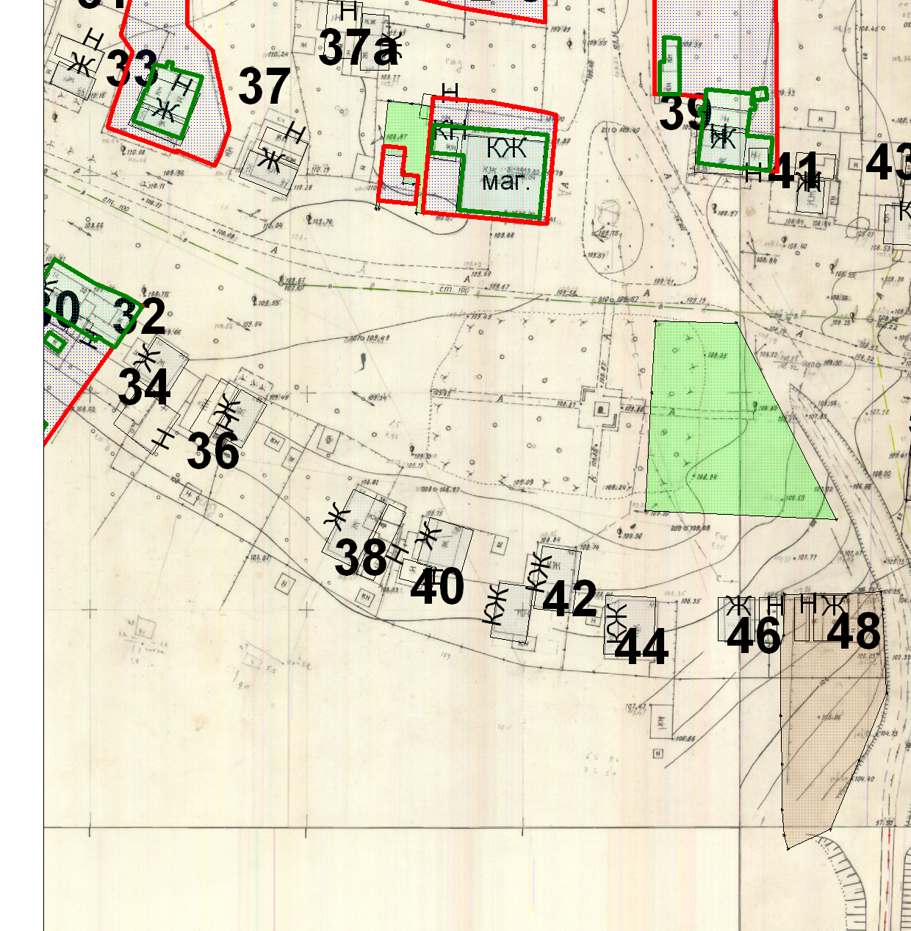

Земельный участок

Приложение № 2 к Оповещению

Проект решений на предоставление разрешения на условно разрешенный вид использования земельных участков, расположенных на территории
муниципального образования округ Муром

По заявлению о предоставлении разрешения на условно разрешенный вид использования земельного участка с кадастровым номером 33:26:020905:37, площадью 237,0 кв. м, с местоположением: Владимирская обл., МО – округ Муром, г. Муром, ул. Первомайская, д. 79, – «Торгово-офисные объекты».
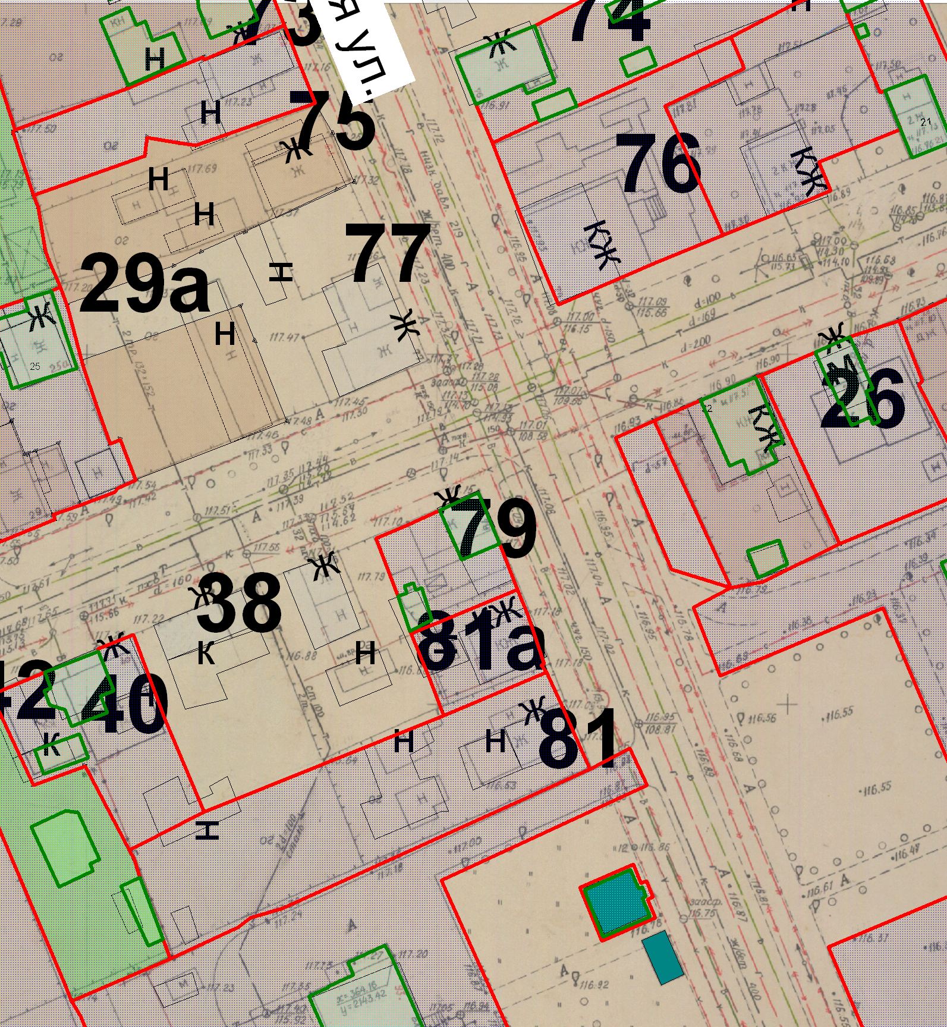

Земельный участок

Приложение № 3 к Оповещению

Проект решений на предоставление разрешения на условно разрешенный вид использования земельных участков, расположенных на территории
муниципального образования округ Муром
По заявлению о предоставлении разрешения на условно разрешенный вид использования земельного участка с кадастровым номером 33:26:010203:77, площадью 2 739 кв. м, с местоположением: Владимирская обл., МО – округ Муром, г. Муром, Владимирское шоссе, д. 9, – «Складские объекты, объекты технического обслуживания и хранения автотранспорта, объекты торговли».
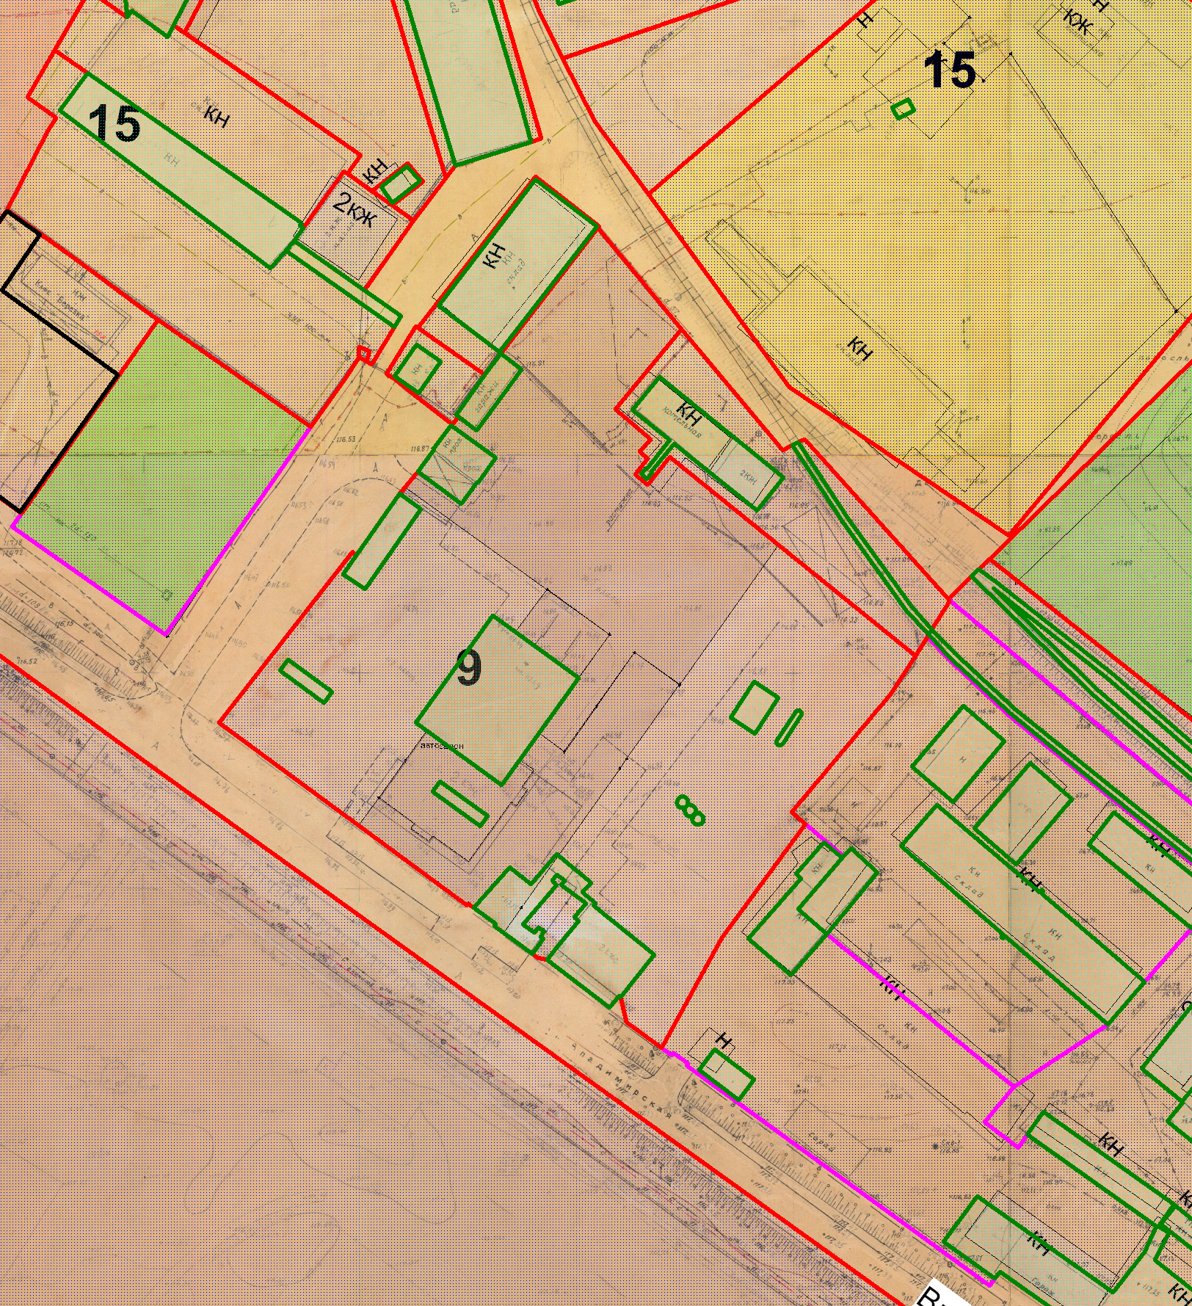
Земельный участок

Приложение № 4 к Оповещению

Проект решений на предоставление разрешения на условно разрешенный вид использования земельных участков, расположенных на территории
муниципального образования округ Муром
По заявлению о предоставлении разрешения на условно разрешенный вид использования земельного участка с кадастровым номером 33:26:010203:78, площадью 2 615 кв. м, с местоположением: Владимирская обл., МО – округ Муром, г. Муром, Владимирское шоссе, д. 9, – «Объект производственного назначения, складские объекты, объекты технического обслуживания и хранения автотранспорта, объекты торговли».

Земельный участок

Приложение № 5 к Оповещению

Проект решений на предоставление разрешения на условно разрешенный вид использования земельных участков, расположенных на территории
муниципального образования округ Муром
По заявлению о предоставлении разрешения на условно разрешенный вид использования земельного участка с кадастровым номером 33:26:010203:75, площадью 4 229 кв. м, с местоположением: Владимирская обл., МО – округ Муром, г. Муром, Владимирское шоссе, д. 9, – «Объект производственного назначения, складские объекты, объекты торговли, объекты связи».
Земельный участок

Приложение № 6 к Оповещению

Проект решений на предоставление разрешения на условно разрешенный вид использования земельных участков, расположенных на территории
муниципального образования округ Муром
По заявлению о предоставлении разрешения на условно разрешенный вид использования земельного участка с кадастровым номером 33:26:010203:76, площадью 4 478 кв. м, с местоположением: Владимирская обл., МО – округ Муром, г. Муром, Владимирское шоссе, д. 9, – «Объект производственного назначения, складские объекты, объекты торговли».

Земельный участок

Приложение № 7 к Оповещению

Проект решений на предоставление разрешения на условно разрешенный вид использования земельных участков, расположенных на территории
муниципального образования округ Муром
По заявлению о предоставлении разрешения на условно разрешенный вид использования земельного участка с кадастровым номером 33:26:030507:687, площадью 29,0 кв. м, с местоположением: Владимирская обл., МО – округ Муром (городской округ), г. Муром, ул. Парковая, – «Объекты технического обслуживания и хранения автотранспорта».
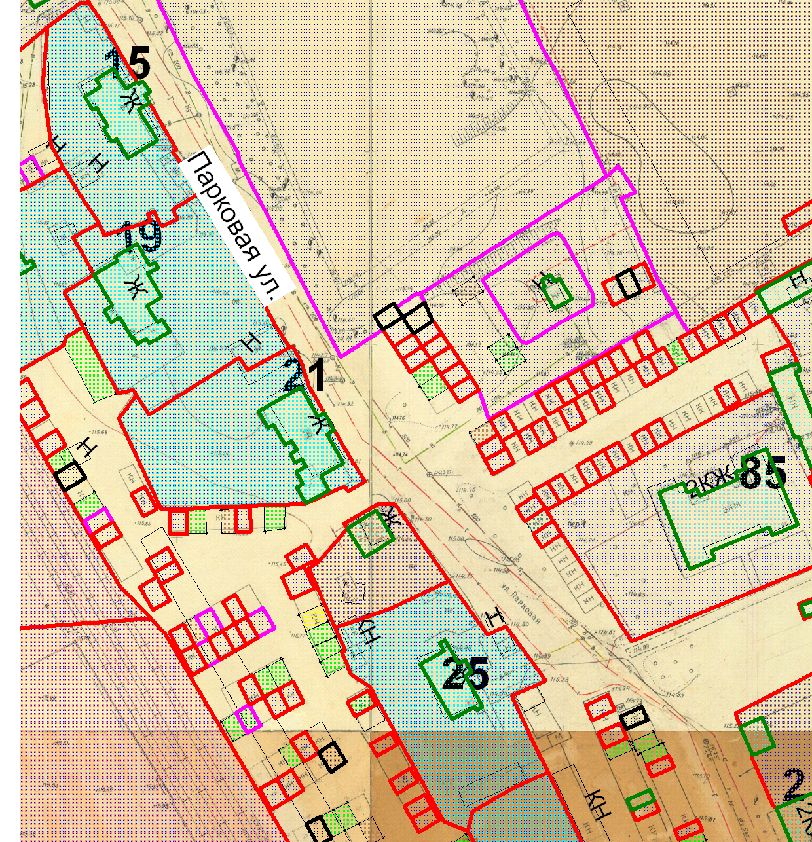
Земельный участок

Приложение № 8 к Оповещению

Проект решений на предоставление разрешения на условно разрешенный вид использования земельных участков, расположенных на территории
муниципального образования округ Муром
По заявлению о предоставлении разрешения на условно разрешенный вид использования земельного участка с кадастровым номером 33:26:010907:65, площадью 594,0 кв. м, расположенного по адресу: Владимирская обл., МО – округ Муром (городской округ), г. Муром, ул. Войкова, дом 52, – «Офисные объекты».
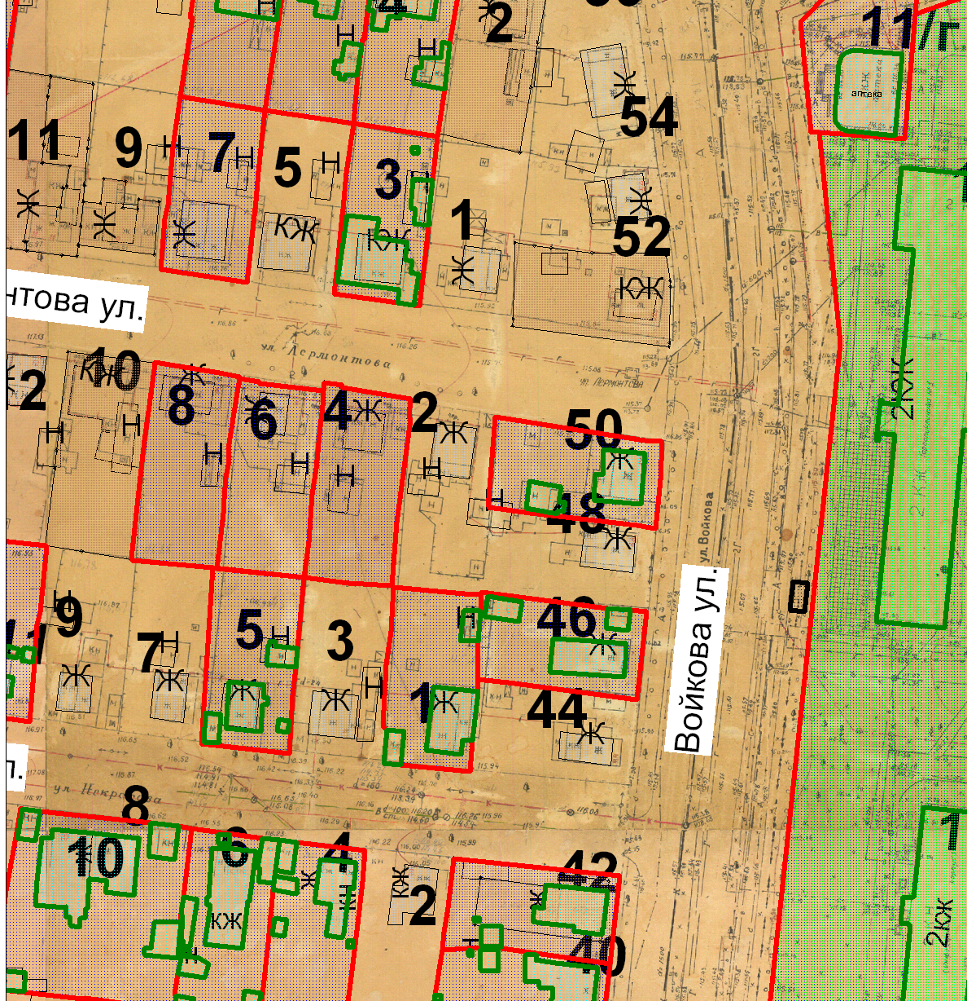

Земельный участок

